首页需要增加的API 描述

- 百宝袋首页信息接口（1）

- 智囊团首页信息接口（1）
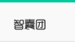

- 导航图片修改，包括图片的增加，修改，删除接口（3）


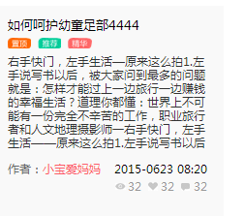

置顶精华帖子的读取，包括概述信息及详情信息（2）

- 堆儿信息读取，概述读取，更多读取，首页详细信息，如果需要配置，还需要提供设置接口（4）

- 百宝袋信息接口，包括概要信息，详细信息，更多信息（3），其中详细信息可以和首页信息是同一个接口（3）。
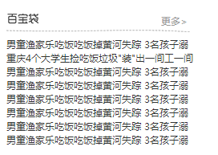
- 智囊团信息接口，包括概要信息，详细信息，更多信息（3），其中详细信息可以和首页信息是同一个接口（3）

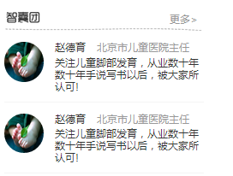
- 扎堆儿图标信息读取，固定读取四个还是不固定的数据，如果不确定，需要提供增加，修改，删除接口，如果固定，则需要修改TS读取接口；暂定按照不固定设计；需要接口数目（3）
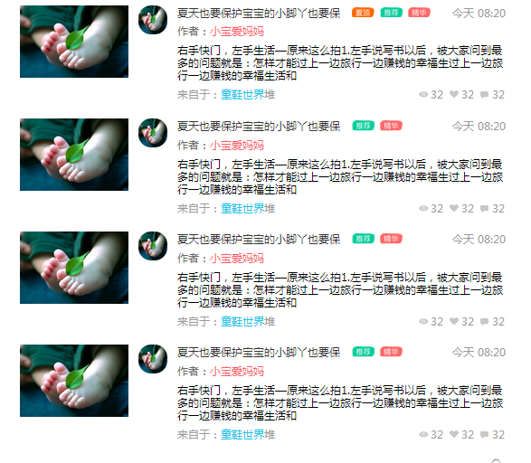

- 相关图标信息修改（1）



- 这两个堆儿的信息需要需要详细讨论下，不确定是否能在TS中直接实现；暂定开发两个接口（2）

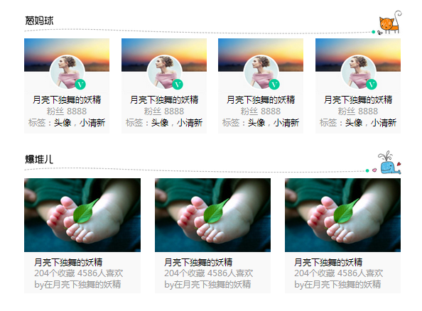
- 合作机构信息处理，包括增加，修改，删除（3）
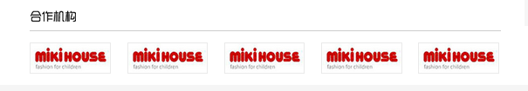

- 堆儿粉丝排行榜，包括概述信息，更多信息，关注操作（3）
